- Создайте проект Windows Forms, которое организует работу с выпадающим списком. В окне сообщения в качестве ответа выводится выбранный элемент.
Примерный вариант решения.
Создайте новый проект в сред VS 2022, тип проекта Приложение Windows Forms. Разместите на форме компоненты ComboBox (рис.1). Примерный вид формы проекта представлен ниже.
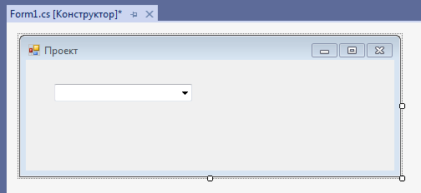
Рисунок 1 – Вид главной формы проекта
В обработчик события элемента ComboBox внесите следующий листинг:
private void comboBox1_SelectedIndexChanged(object sender, EventArgs e)
{
string s = comboBox1.SelectedItem.ToString();
MessageBox.Show(s);
}
- Создайте проект Windows Forms, заполняет список элементами, вводимыми пользователем. Найти максимальный элемент данног списка.
Примерный вариант решения.
Создайте новый проект в сред VS 2022, тип проекта Приложение Windows Forms. Разместите на форме компоненты ListBox, button, textbox, label. Вид главной формы приложения представлен на рисунке 2.
Вид главной формы приложения представлен на рисунке 95.
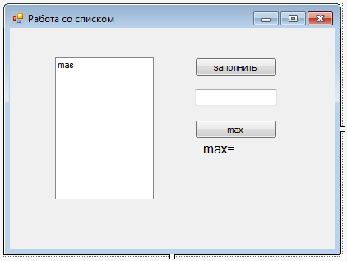
listBox
label
textBox
button
Рисунок 2 – Вид главной формы проекта
В обработчик кнопки Заполнить внесите следующий листинг:
listBox1.Items.Add(textBox1.Text);
В обработчик кнопки max внесите следующий листинг:
int max = Convert.ToInt32(listBox1.Items[0].ToString());
for (int i = 0; i < listBox1.Items.Count; i++)
if (max < Convert.ToInt32(listBox1.Items[i].ToString()))
max = Convert.ToInt32(listBox1.Items[i].ToString());
textBox2.Text += Convert.ToString(max);

